Классный час поэзии «Здесь Родины моей начало…»
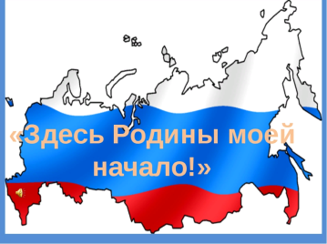
Вступительное слово учителя: Человек рождается, чтобы жить, и главное место в его жизни занимают семья, работа, служение Отечеству. Родная мать, дом, где ты родился и вырос, друзья детства, любимые книги и игры, природа – такие простые, тёплые, человеческие ценности становятся основой настоящей любви к Родине. Они принадлежат каждому из нас, отнять их невозможно ни при каких обстоятельствах, ведь они хранятся в самом сердце. Наша земля богата талантами, внёсшими неоценимый вклад в развитие и процветание России. Многие поэты воспевали нашу Родину, природу России и замечательный народ, здесь живущий. Сегодня у нас необычный классный час, сегодня мы знакомимся с творчеством местных поэтов; здесь в нашем зале прозвучат стихотворения. Они написаны поэтами, которые жили и живут в нашем селе; Таруниным Василием Васильевичем лауреатом народного творчества и учителем литературы нашей школы Козобродовой Евгенией Георгиевной.
О нашей малой родине об Астраханском крае написано стихотворение «Родное Понизовье» автор Козобродова Евгения Георгиевна.
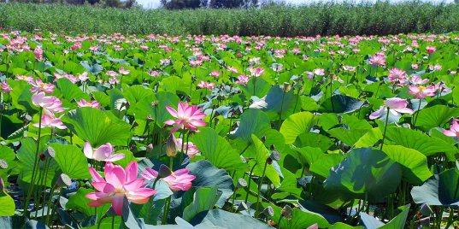
Сплетенье духа «бранного Востока»
И гордой европейской новизны
Родили край у вод реки широкой –
Зелёный плащ в полях голубизны.
Здесь трудно подойти – и не заметить,
Увидеть свет в очах – и не вздохнуть,
Услышать зов вдали – и не ответить,
Взглянуть в глаза озёр – не утонуть.
А в майский день, в весенних переливах –
И наважденье то не отмахнуть –
Плывёшь в ромашко-маковых разливах,
И нету сил себя от них вернуть.
И я мирюсь и с дымкой голубою,
С восточной изумрудной маетой –
Волшебный край! Нам вместе жить с тобою!
Так, видимо, завещано судьбой.

Понятие «Родина» широкое и ёмкое. В мыслях сразу возникают необъятные просторы России с широтой её полей, рек и озёр, лесов и пашен. И среди всего этого многообразия есть земля, есть точка, есть самое милое сердцу и душе место: это твоя малая родина. Каждый из нас считает своей родиной дом где он родился и живёт, берёзку у родного порога. Наше село небольшое, но уютное и живописное поселение. Пусть здесь нет крупных предприятий, заводов и фабрик, зато здесь очень живописная природа. Здесь особый воздух, которым дышится легко и свободно, можно сказать: это тот небольшой клочок земли, где человек может отдохнуть от суеты и шума большого города, пообщаться с природой, излечить тело и душу. О нашем селе написано стихотворение «Село». автор Козобродова Евгения Георгиевна
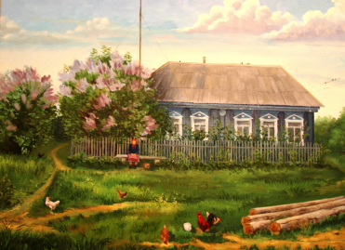
Село родное утонуло в дрёме,
Устав от яростного пекла дня.
Ютится тихий вечер в каждом доме
И ластится прохладой у плетня.
Над ериком, заросшим неустанно
Бормочет что-то поседевший лох,
А в стороне лениво дремлет стадо,
Со стоном выпуская сытый вздох.
Уставший сад оцепенел, безвольно
Раскинув тучно ветви до земли.
В сенях хозяйка возится довольно,
Заканчивая хлопоты свои.
Ночь торопливо землю накрывает,
На небе зажигая фонари.
Под комариный нуд округа затихает
До первых бликов взбалмошной зари.

И все же Россия – это не просто край, где ты родился. Это то место, к которому человек прикипел, частью которого он себя считает. Родина представляет собой место, где чувствуешь себя спокойно, счастливо, где тебя всегда ждут и любят, где прошло твоё детство. Время, наполненное волшебством и искренней радостью, смелыми мечтами. Детство - это замечательное время, где есть счастье и беспечность, полет фантазий и ветреность. О сказке, о счастливых моментах, о счастье написано стихотворение «Загадка». автор Козобродова Евгения Георгиевна
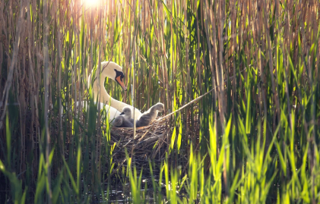
Я часто в детство мчусь украдкой
От всех домашних и забот,
Где ждёт меня моя загадка -
Бросаюсь к ней в водоворот.
Она таится в зауголках
Под шелест бабушкиных слов
Про Василису, и про Волка,
Про домовых и колдунов.
Она влекла меня из дома,
Купала в утренней росе,
Когда в ромашковом раздолье
Мы пропадали по весне.
Когда из детства я умчалась,
Мечту схватив за удила,
В других краях я потерялась –
Кружили люди и дела.
Нигде не знала я покоя:
Везде чужая красота,
Жила как будто на постое:
И ветер крут, река не та.
И вот я здесь. Тоска размыта
Весенним кликом журавлей,
И ветра шёпотом забытым,
И буйным золотом полей…
Стою над ериком былинным
В сиянье молодого дня… -
Из камышей, из вод глубинных
Загадка смотрит на меня

Родина -это моя семья. У каждого ребёнка есть семья. Семья - это защитник. Что бы ни случилось с ребёнком в детстве, кто бы его ни обидел, только в семье найдётся понимание, поддержка и защита. Наверное, поэтому в детстве так легко и беззаботно живется, потому что на страже стоят всегда родители. Родители любят тебя, заботятся о тебе и никогда не дадут в обиду.
Послушайте стихотворение «Бабушка» автор Козобродова Евгения Георгиевна
и обратите внимание на то с какой любовью к бабушке оно написано, с какой теплотой вспоминает автор детские годы.
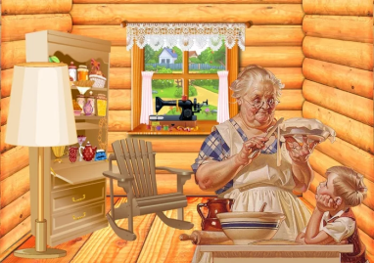
Свет лампы мягко льётся в душу,
Ночь приютилась под окном.
И ночь, и я – мы любим слушать
Рассказы с южным говорком.
Как поднялась, что та тростинка,
Что стережёт в реке волну,
Как вышла замуж сиротинка,
Как мужа взяли на войну.
И как ждала, прося у бога
Не оставлять её детей.
Но у родимого порога
Не дождалась она вестей.
Я слышу стук большого сердца,
Припав к груди её родной.
Проверив на дверях запоры,
Рассыпав водопад волос,
Она заводит разговоры
С божницею при свете звёзд.
Под шёпот страстный и речистый,
Молящий не оставить нас,
Я таю в облачке лучистом,
Где бродит бабушкин рассказ.

Несмотря на то, что дети постепенно взрослеют, волшебная страна детства сопровождает человека долгие годы. Дети становятся с годами взрослыми и умными, но все равно они никогда не забудут эту волшебную страну - первую свою школу жизни, свою маленькую жизнь. К сожалению, детство не вечно, оно все-таки когда-нибудь кончается, и ему на смену приходит взрослая самостоятельная жизнь. И в этой взрослой жизни появляются новые друзья, работа, новые, зачастую очень далёкие города и сёла, где тебе приходится жить и учиться или работать. На Земле есть много прекрасных мест, но где бы ты ни был, душой ты остаешься дома, с родиной, с Россией. Как дерево человек прирастает корнями к своей земле. Стихотворение «Дорога» автор Козобродова Евгения Георгиевна
о начале новой взрослой жизни.
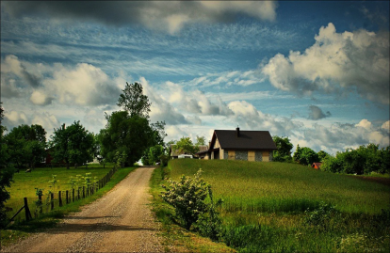
На этой дороге смешною девчонкой
По лужам я бегала, небо дразня,
Оно грохотало, грозило мне громко
И дождиком щедро мочило меня.
По этой дороге меня провожала
Моя терпеливая добрая мать.
К усталой груди вдруг тревога прижалась,
А сердце уже приготовилось ждать..
Дорога, дорога, меня ты кружила
По весям чужим и большим городам.
Порой то теряла, то вновь находила,
И всё ж привела ты к родным берегам.
Теперь уж не я, а мальчишка вихрастый
Полощет веснушки свои под дождём,
Печатает след свой, безумный от счастья
Мой внук на дороге моей босиком.
Так сколько ж эпох по тебе колесило?
И сколько судеб ты с собой увела?
И всё в тебе тайна, и в том твоя сила –
Теперь вот и внука ты в даль позвала.
Стою и смотрю, как за дальним пригорком
Вот-вот пропадёт дорогой силуэт…
Дорога, дорога, за этим порогом
Начало твоё, а конца тебе нет.

Жители нашей страны пережили многие события. Все они делают нас только сильнее. Моя многострадальная страна прошла трудный жизненный путь, с честью выдержав все тяготы и испытания, выпавшие на её долю. За Родину наши деды и прадеды отдали свои жизни дабы, мы сейчас жили. Любите свою Родину! Я думаю, что любить свою страну, свою Родину – значит заботиться о ней, беречь ее. Любить – значит жить ради своей страны, ради того, чтобы не было войны. Чтобы дети росли в свободном государстве. Чтобы их глаза светились счастьем. О любви к своей родине, к России написано стихотворение «Мы рождены не в пору лихолетья». автор Тарунин Василий Васильевич.
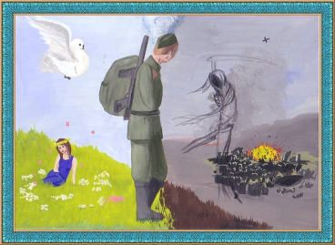
Мы рождены не в пору лихолетья,
Огонь войны не покалечил нас.
Сбегали без боязни на рассвете
Мы от родительских сторожких глаз.
Нам незнакомы громы канонады,
Не знал врага родительский наш дом,
Но, как змея, таилась где-то рядом
Война, разбитая солдатским сапогом.
И как неизлечимая проказа,
Жил страх, тревожа помыслы мои.
«Ах, только б не война!» Но, как зараза,
Война вгрызалась в плоть моей земли.
И вот опять разорваны рассветы,
И где-то льётся праведная кровь.
И плачут матери, и снова гибнут дети,
И не в почёте разум и любовь.
За годом год надменно отметает
Война своей губительной метлой.
И снова обелиски вырастают
В моём краю, утратившим покой.
Да будь ты трижды русским или горцем,
Умри за это или спорь с судьбой!
Одна у нас земля - Россиею зовется,
И жить на ней нам надлежит с тобой.
Наше село красиво во все времена года, зимой оно укрыто пушистым серебристым снегом и напоминает сказочную долину. Весной и летом село в цвету и зелени, ну, а осенью оно одевается в золотое убранство. У нас красивая речка, где много рыбы, а окрестностях села много дичи. Охране заповедных мест посвящено стихотворение «Выстрел на реке». автор Тарунин Василий Васильевич.
Строки, идущие от сердца, боль за будущее нашей Родины, нашей природы.
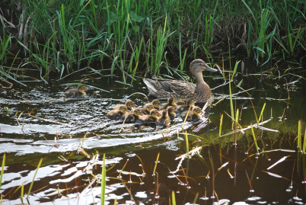
Решив отдохнуть от забот и от дел
я утром весенним над речкой сидел
Дымился туман над зеркальной водою
талинки шептались травой молодою
Резвилась вблизи вдоль осоки снуя
утиная стая, точнее семья.
Четыре пушистых комочка утёнка
купаясь пищали задорно и тонко
А мама их так уж довольна была
с детишками рядом тихонько плыла,
но счастье утиное длилось недолго
ему помешала изящная «Волга».
Из «Волги» выходит скажу не в обиду
Какой- то начальник заметно по виду
приехал не просто побыть на реке,
с рыбацкою снастью, с винтовкой в руке.
За куст ивняка деловито присел
и утку по- снайперски ловит в прицел.
Лежит на ладони уверенно «тулка»
и выстрел раздался раскатисто гулко.
Я видел /аж оторопь сердце берёт\
как бедная утка рванулась вперёд.
И сразу легко словно очень устала
лишь крылья свои по воде распластала
как будто хотела несчастная мать
детишек своих перед смертью обнять.
А этот усатый с учёной бородкой
уж к берегу мчится с резиновой лодкой
я крикнуть хотел, но представьте не смог
мне горло заклинил какой -то комок
и сам потерял от волнения меру
махал кулаками стрелку браконьеру.
А он, улыбаясь довольный ей- ей
кладёт уже в лодку кровавый трофей.
четыре пушистых комочка утёнка
сиротками стали по воле подонка.
Такого б подумал невольно о том
судить как убийцу народным судом.
Чтоб тишь над рекою румяным рассветом
цвела безмятежно весною и летом.

Вот и закончился час поэзии. Мы прослушали стихотворения наших поэтов, людей которых мы видим каждый день и хорошо их знаем. Я испытываю гордость за этих талантливых людей, прославляющих нашу страну, нашу Родину. Жизнь разбрасывает людей во многие уголки Земли. Но где-бы мы ни были, наш родной край всегда будет для нас тем светлым огоньком, который будет своим ярким светом звать нас в родные края. Историю своей страны и своего рода должен знать любой уважающий себя человек, любой гражданин России. Цените свой край, будьте благодарны судьбе за то, что нам посчастливилось здесь родиться, родиться в России – великой могучей стране!

.

